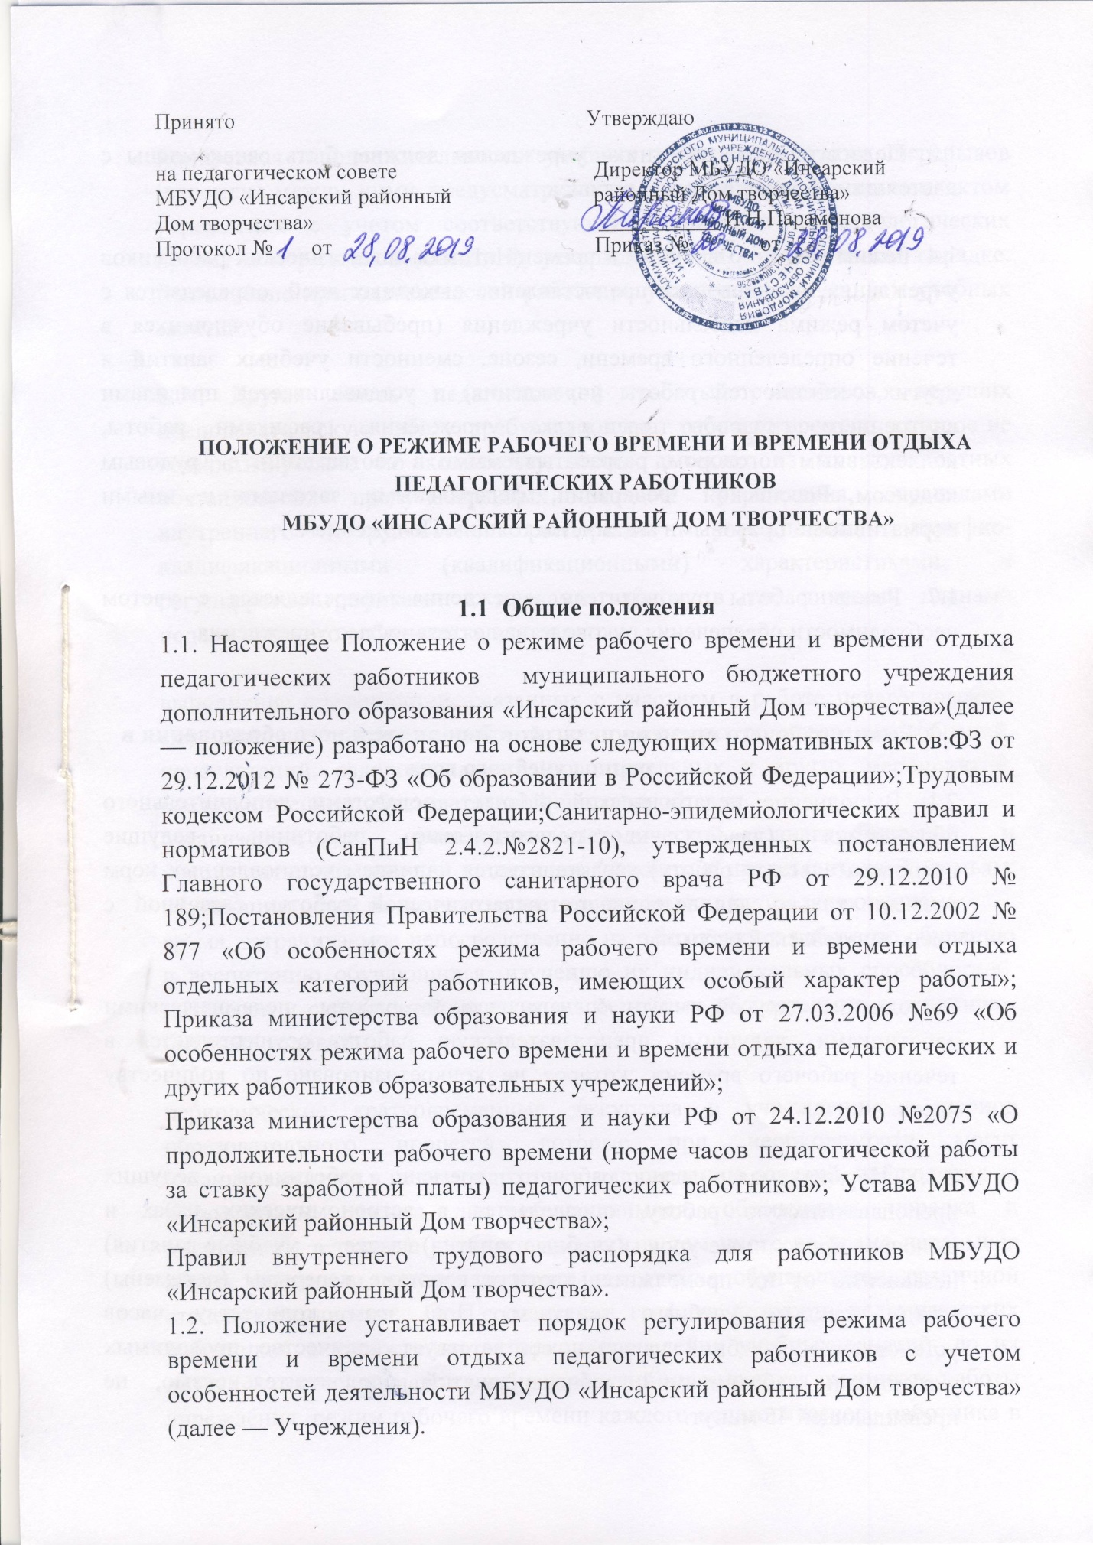

1.3. Педагогические работники учреждения должны быть ознакомлены с настоящим Положением под роспись.

1.4. Режим рабочего времени и времени отдыха педагогических работников учреждения, включающий предоставление выходных дней, определяется с учетом режима деятельности учреждения (пребывание обучающихся в течение определенного времени, сезона, сменности учебных занятий и других особенностей работы учреждения) и устанавливается правилами внутреннего трудового распорядка учреждения, графиками работы, коллективным договором, разрабатываемыми в соответствии с Трудовым кодексом Российской Федерации, федеральными законами и иными нормативными правовыми актами, настоящим Положением.

1.7. Режим работы руководителя учреждения определяется с учетом необходимости обеспечения руководства деятельностью учреждения.

2. Режим рабочего времени педагогов дополнительного образования в период учебного года
2.1. Выполнение педагогической работы педагогами дополнительного образования (далее — педагогические работники, ведущие преподавательскую работу) характеризуется наличием установленных норм времени только для выполнения педагогической работы, связанной с преподавательской работой.

Выполнение другой части педагогической работы педагогическими работниками, ведущими преподавательскую работу, осуществляется в течение рабочего времени, которое не конкретизировано по количеству часов.

2.2. Нормируемая часть рабочего времени работников, ведущих преподавательскую работу, определяется в астрономических часах и включает проводимые уроки (учебные занятия) (далее — учебные занятия) независимо от их продолжительности и короткие перерывы (перемены) между каждым учебным занятием. При этом количеству часов установленной учебной нагрузки соответствует количество проводимых указанными работниками учебных занятий продолжительностью, не превышающей 45 минут.

Конкретная продолжительность учебных занятий, а также перерывов (перемен) между ними предусматривается уставом либо локальным актом учреждения с учетом соответствующих санитарно-эпидемиологических правил и нормативов (СанПиН), утвержденных в установленном порядке. Выполнение преподавательской работы регулируется расписанием учебных занятий.

2.3. Другая часть педагогической работы работников, ведущих преподавательскую работу, требующая затрат рабочего времени, которое не конкретизировано по количеству часов, вытекает из их должностных обязанностей, предусмотренных уставом учреждения, правилами внутреннего трудового распорядка учреждения, тарифно-квалификационными (квалификационными) характеристиками, и регулируется графиками и планами работы, в т.ч. личными планами педагогического работника, и включает:

выполнение обязанностей, связанных с участием в работе педагогических, методических советов, с работой по проведению родительских собраний, консультаций, оздоровительных, воспитательных и других мероприятий, предусмотренных образовательной программой;
организацию и проведение методической, диагностической и консультативной помощи родителям (законным представителям), семьям, обучающим детей на дому в соответствии с медицинским заключением;
время, затрачиваемое непосредственно на подготовку к работе по обучению и воспитанию обучающихся, изучению их индивидуальных способностей, интересов и склонностей, а также их семейных обстоятельств и жилищно-бытовых условий;

периодические кратковременные дежурства в учреждении в период образовательного процесса, которые при необходимости могут организовываться в целях подготовки к проведению занятий, наблюдения за выполнением режима дня обучающимися, обеспечения порядка и дисциплины в течение учебного времени, в том числе во время перерывов между занятиями, устанавливаемых для отдыха обучающихся, различной степени активности. При составлении графика дежурств педагогических работников в учреждении в период проведения учебных занятий, до их начала и после окончания учебных занятий учитываются сменность работы учреждения, режим рабочего времени каждого педагогического работника в соответствии с расписанием учебных занятий, общим планом мероприятий, другие особенности работы с тем, чтобы не допускать случаев длительного дежурства педагогических работников, дежурства в дни, когда учебная нагрузка отсутствует или незначительна. В дни работы к дежурству по учреждению педагогические работники привлекаются не ранее чем за 20 минут до начала учебных занятий и не позднее 20 минут после окончания их последнего учебного занятия.
2.4. Дни недели (периоды времени, в течение которых учреждение осуществляет свою деятельность), свободные для педагогических работников, ведущих преподавательскую работу, от проведения учебных занятий по расписанию, от выполнения иных обязанностей, регулируемых графиками и планами работы, педагогический работник может использовать для повышения квалификации, самообразования, подготовки к занятиям и т.п.

2.5. Режим рабочего времени учителей учреждения, у которых по не зависящим от них причинам (сокращение количества часов по учебному плану и учебным программам и (или) классов, групп и др.) в течение учебного года учебная нагрузка уменьшается по сравнению с учебной нагрузкой, установленной им на начало учебного года, до конца учебного года определяется количеством часов пропорционально сохраняемой им в порядке, установленном Правительством Российской Федерации, заработной платы, с учетом времени, необходимого для выполнения педагогической работы, предусмотренной в п. 2.3 настоящего Положения.

3. Разделение рабочего дня на части
3.1. При составлении графиков работы педагогических работников перерывы в рабочем времени, не связанные с отдыхом и приемом работниками пищи, не допускаются за исключением случаев, предусмотренных настоящим Положением.
3.2. При составлении расписаний учебных занятий учреждение обязано исключить, по возможности, нерациональные затраты времени педагогических работников, ведущих преподавательскую работу, с тем, чтобы не нарушалась их непрерывная последовательность и не образовывались длительные перерывы (так называемые «окна»), которые в отличие от коротких перерывов (перемен) между каждым учебным занятием, установленных для обучающихся, рабочим временем педагогических работников не являются.

4. Режим рабочего времени работников в каникулярный период
4.1. Периоды осенних, зимних, весенних и летних каникул, установленных для обучающихся учреждения и не совпадающие с ежегодными оплачиваемыми основными и дополнительными отпусками педагогических работников (далее — каникулярный период), являются для них рабочим временем.

4.2. В каникулярный период педагогические работники осуществляют педагогическую, методическую, а также организационную работу, связанную с реализацией образовательной программы, в пределах нормируемой части их рабочего времени (установленного объема учебной нагрузки (педагогической работы), определенной им до начала каникул, и времени, необходимого для выполнения работ, предусмотренных пунктом 2.3 настоящего Положения, с сохранением заработной платы в установленном порядке.

Учителя, осуществляющие индивидуальное обучение на дому детей в соответствии с медицинским заключением, в каникулярный период привлекаются к педагогической (методической, организационной) работе с учетом количества часов индивидуального обучения таких детей, установленного им до начала каникул.

4.3. Режим рабочего времени педагогических работников, принятых на работу во время летних каникул обучающихся, определяется в пределах нормы часов педагогической работы в неделю, установленной за ставку заработной платы и времени, необходимого для выполнения других Режим должностных обязанностей.
- Рабочего времени педагогических работников в период отмены для обучающихся учебных занятий (образовательного процесса) по санитарно-эпидемиологическим, климатическим и другим основаниям
5.1. Периоды отмены учебных занятий (образовательного процесса) для обучающихся по санитарно-эпидемиологическим, климатическим и другим основаниям являются рабочим временем педагогических работников учреждения.

6. Режим рабочего времени педагогических работников в период организации летнего отдыха обучающихся, а также при проведении туристских походов, экскурсий, экспедиций, путешествий

6.1. Режим рабочего времени педагогических работников, привлекаемых в период, не совпадающий с ежегодным оплачиваемым отпуском, на срок не более одного месяца, в оздоровительные образовательные лагеря с дневным пребыванием детей, создаваемые в каникулярный период в той же местности на базе учреждения, определяется в порядке, предусмотренном разделом 4 настоящего Положения.

6.2. Привлечение педагогических работников в каникулярный период, не совпадающий с их ежегодным оплачиваемым отпуском, к работе в оздоровительном лагере, а также в качестве руководителей длительных (без возвращения в тот же день) походов, экспедиций, экскурсий, путешествий в другую местность может иметь место только с согласия работников.

Режим рабочего времени указанных работников устанавливается с учетом выполняемой ими работы и определяется правилами внутреннего трудового распорядка учреждения, графиками работы, коллективным договором.

